Государственное бюджетное образовательное учреждение высшего профессионального образования «Башкирский Государственный медицинский университет»

Министерства здравоохранения РФ

Институт последипломного образования
Кафедра терапии и общей врачебной практики с курсом гериатрии

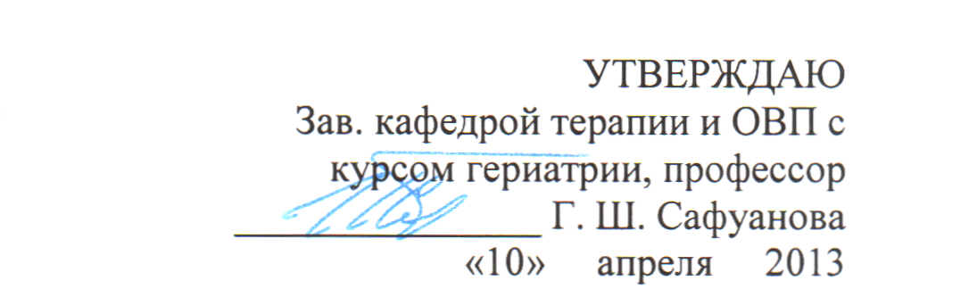

Билеты

Ординатура по специальности «Гериатрия»

УФА – 2013

Билеты (экзаменационные)

Билет 1.
- Теории атеросклероза.
- Туберкулез у лиц пожилого возраста.
- Диагностика и лечение ишемической болезни сердца.

Билет 2.
- Факторы долгожительства.
- Дифференциальный диагноз анемий.
- Диагностика и лечение хронического пиелонефрита.

Билет 3.
- Факторы риска преждевременного старения.
- Особенности течения хронического бронхита у пожилых.
- Диагностика и лечение сенильного остеопороза.

Билет 4.
- Особенности функционального состояния мочевыделительной системы у пожилых.
- Дифференциальный диагноз остеоартроза и ревматоидного артирита.
- Лечение хронической обструктивной болезни легких.

Билет 5.
- Теории старения.
- Паранеопластическая патология.
- Диагностика и лечение сахарного диабета у пожилых.

Билет 6.
- Что изучает геронтология?
- Особенности фармакокинетики лекарственных препаратов в пожилом и старческом возрасте.
- Лечение гипертонической болезни у пожилых.

Билет 7.
1. Основные показатели естественного движения населения.
2. Ведущие факторы риска, влияющие на смертность.
3. Язвенная болезнь у лиц пожилого возраста. Клиника, диагностика, лечение.

Билет 8.
- Особенности лекарственного лечения пожилых.
- Атеросклероз. Патогенез, клиника, диагностика.
- Гиполипидемические препараты, показания к применению.

Билет 9.
- Особенности патологии в пожилом и старческом возрасте.
- Энзимодиагностика острого инфаркта миокарда.
- Гипотензивные препараты выбора у пожилых.

Билет 10.
- Определение биологического возраста человека.
- Деонтологические аспекты деятельности врача-геронтолога.
- Лечение хронического гастрита у пожилых.

